Comercio y viajes siglo I romano

http://es.wikipedia.org/wiki/Comercio_en_la_Antigua_Roma

http://www.profesorenlinea.cl/universalhistoria/Roma/RomaMediterraneo.htm

http://www.monografias.com/trabajos19/economia-romana/economia-romana2.shtml

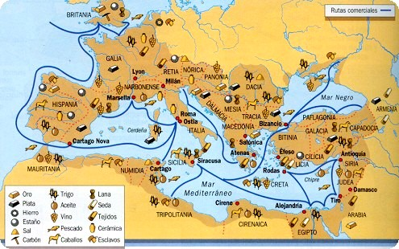

Pare entender la facilidad con la que se extendió el cristianismo en el siglo I en todo el mundo romano oriental y occidental hay que hacerse a la idea lo que eran las naves de pasajeros y de mercancías en todos los puertos que formaban las colonias romanas

El comercio romano fue el motor que condujo a la economía de finales de la República y principios del Imperio. Modas y tendencias de la historiografía y cultura popular han tendido a no ocuparse de la base económica del imperio en favor de lingua franca que fue el latín y las hazañas de las legiones. Tanto la lengua como las legiones fueron apoyadas por el comercio, siendo al mismo tiempo parte de su espina dorsal. Los romanos eran hombres de negocios y la longevidad de su imperio se debió a su comercio.

Aunque en teoría los miembros del Senado y sus familias tenían prohibido dedicarse al comercio, los miembros de la orden ecuestre sí lo ejercieron, a pesar de sus aristocráticos valores que hacían énfasis en pasatiempos militares y actividades recreativas. Los plebeyos y libres tenían tiendas o atendían puestos en los mercados mientras grandes cantidades de esclavos hacían casi todo el trabajo duro. Los propios esclavos eran además objeto de transacciones comerciales, y dada su alta proporción en la sociedad (comparada con la Grecia Antigua) y la realidad de las fugas, las guerras serviles y las sublevaciones menores, dieron un toque distintivo al comercio romano.

La intrincada, compleja y extensa contabilidad del comercio romano fue efectuada con la ayuda de tableros contables y ábacos romanos. Éstos, que usaban números romanos, estaban especialmente ideados para las cuentas en monedas y unidades romanas.

Comercio y religión

Mercurio, que originalmente sólo era el dios de los mercaderes y del comercio de grano, terminaría finalmente siendo el dios de todos los que desempeñaban actividades comerciales. En la Mercuralia del 14 de mayo, un comerciante romano hacía los rituales adecuados de devoción a Mercurio y suplicaría al dios para que alejase de sí mismo y de sus pertenencias, la culpa procedente de todos los engaños que hacía a sus clientes y proveedores
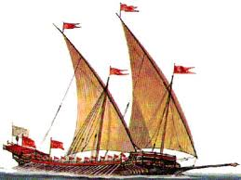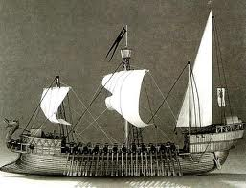

EXPANSIÓN TERRITORIAL ROMANA

Roma se convirtió en una ciudad en el S. VI a. C. evolucionando a partir de un puñado de aldeas bajo la influencia de los etruscos, dominadores de superior cultura, a los que los romanos expulsaron hacia el 510 a.C. estableciendo una república que muy lentamente expandió su poder. (...) Los griegos tenían sus propios problemas; ... igualmente los cartagineses, que poseían el monopolio del comercio y un auténtico imperio marítimo en el Mediterráneo Occidental tampoco estaban interesados por la Italia central, todavía dedicada por entero a la agricultura. Roma pudo extender así su poder sin demasiadas interferencias externas. (...)

El imperio etrusco fue finalmente dominado por los latinos de Italia central. Entre las ciudades latinas de habla indoeuropeas Roma logró la preeminencia.(...) Durante las luchas entre las tribus circundantes Roma extendió su territorio tanto como sus alianzas. Hacia el 500 a. C. controlaba unos 565 km2 de territorio y hacia el 260 a. C. unos 26.000 km2. Con la conquista se simultaneaba la extensión de la ciudadanía romana completa o limitada. A la vez Roma estableció una confederación con privilegios especiales para los latinos y, en suma, en el año 260 a.C. sus aliados controlaban unos 109.000 km2 lo que suponía un dominio romano efectivo de unos 135.000 km2 en total. El número de ciudadanos lo constituían unos 292.000 hombres, mientras que sus aliados contaban quizá con 750.000; la población total era de aproximadamente 3 millones.

Con esta potencia humana y este territorio Roma se convirtió en un poder mundial en potencia. Su influencia se reforzó al establecer colonias estratégicas en Italia conectadas por una red de carreteras. (...)

El surgimiento de esta poderosa confederación supuso un desafió potencial para Cartago, que a la sazón controlaba la costa del noroeste de África, parte de España, Cerdeña y el occidente de Sicilia. Más accidentalmente que deliberadamente se enfrentaron el 264 a. C. en las llamadas guerras púnicas

En la primera guerra púnica (264-241a.C.), Roma, todavía esencialmente agrícola, tuvo que crear una fuerza naval. Al expulsar a los cartagineses primero de Sicilia y posteriormente (238) de Córcega y Cerdeña Roma obtuvo dos provincias de ultramar. La segunda guerra púnica (218-201 a. C.), cuando Aníbal invadió Italia, provocó la expulsión de los cartagineses de España, que pasó a convertirse en dos provincias romanas. Roma dominaba entonces el Mediterráneo occidental. Finalmente en la tercera guerra púnica, Roma derrotó a Cartago se anexionó su propio territorio, (que se convirtió en la provincia de África).

Mientras tanto Roma se había sentido atraída por el Mediterráneo oriental. Derrotó a los monarcas helenísticos de Macedonia (197 a. C.) y de Siria (190 a. C.), pero se abstuvo durante medio siglo de extender su dominio directo. Finalmente, en el 146 a.C. añadió Macedonia a su sistema de provincias. En el 133 a. C. Átalo de Pérgamo, legó a Roma su reino que se convirtió en la provincia de Asia.

Toda Italia se unificó políticamente cuando en el 90-89 a .C. se otorgó la ciudadanía romana a toda la península pero el poder romano en auge provocó muchas disensiones. Internamente su constitución republicana fue socavada y finalmente abatida por una serie de dictadores militares: Sila, Pompeyo, César, quienes primero se hicieron fuertes en las provincias y luego amenazaron al poder central.

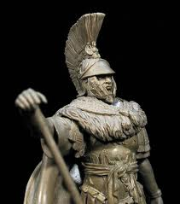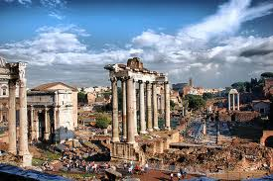

Mientras tanto, el imperio de ultramar siguió ampliándose. Al proteger a su aliada Massilia, Roma se vio abocada a luchar contra las tribus del valle del Ródano y poco tiempo después del 120 a. C. organizó la Galia meridional como provincia, la Galia Narbonensis (Provenza).

La lucha contra la piratería llevó a Roma a anexionarse Cyrene (74 a. C.) y Creta (67 a. C.) mientras que las guerras contra Mitrídates, rey del Ponto, proporcionaron a Pompeyo más conquistas en el Oriente: Bitinia, Ponto, Cilicia, Siria y Chipre fueron tomadas como provincias. En los años 50 a. C. César conquistó la Galia Transalpina y finalmente incorporó la Galia Cisalpina (Italia septentrional a la propia Italia).

Así pues, hacia el 44 a. C. Roma controlaba todo el mundo mediterráneo bien directamente, bien a través del control ejercido sobre los jefes nativos, convertidos en reyes vasallos de Roma. Allende las fronteras sólo Partia permaneció grande e independiente. Octavio conquistó Egipto en el 31 a. C. Por fin antes del 117 a. C., a la muerte de Trajano, se conquista Armenia, Asiria, Mesopotamia y Arabia.

Los fenicios, procedentes del Mediterráneo oriental, de las actuales costas del Líbano, instalaron "factorías" a lo largo de todas las costas mediterráneas, con el objeto de aprovechar los recursos naturales, tanto en el norte de África (Cartago) como en la Península Ibérica.

Más tarde, Roma se convirtió en dueña del mundo mediterráneo y construye un imperio en torno a él, en el que se acuña el concepto de Mare Nostrum. Mediante ese concepto, la civilización creada por los atenienses en el siglo V a.C. y los valores que defendían (democracia, participación política, belleza, fortaleza física, concepción del mundo, educación, moral, etc.) se extienden a todo el mundo romano, es decir a todo el Mare Nostrum, que tan orgullosamente defendían los romanos.

Infraestructura comercial

El Forum cuppedinis de la antigua Roma era un mercado que ofreció a mercancías generales mientras que al menos cuatro otros grandes mercados se especializaban en mercancías particulares como el ganado, el vino, el pescado y las verduras, y el Foro Romano atraía el grueso del tráfico. Todas las nuevas ciudades, como Timgad, fueron ordenadas según un plano ortogonal que facilitaba el transporte y el comercio.

Las ciudades fueron conectadas entre sí por buenas calzadas. Los ríos navegables fueron utilizados extensivamente y algunos canales fueron cavados pero ni unos ni otros dejaron restos arqueológicos tan claros como los caminos y por tanto suelen ser subestimados. Un mecanismo importante para la expansión del comercio era la paz. Todos los asentamientos, especialmente los más pequeños, podían localizarse en lugares económicamente racionales. Antes y después del Imperio, las posiciones defensivas en cimas de montes fueron preferidas para los asentamientos pequeños, pues la piratería hizo el establecimiento costero particularmente peligroso para todos, salvo las ciudades más grandes del imperio.

Para el siglo I, las provincias del Imperio Romano negociaban los enormes volúmenes de mercancías entre ellas por rutas marítimas. Había una mayor tendencia hacia la especialización, particularmente en la fabricación, la agricultura y la explotación minera, especializándose algunas provincias en producir ciertos tipos de mercancías, tales como grano en Egipto y África del Norte y vino y aceite de oliva en Italia, Hispania y Grecia.

Nuestro conocimiento de la economía romana es extremadamente desigual. El grueso de la mercancía negociada, al ser agrícola, no dejó ningún resto arqueológico directo. El comercio de vino, aceite de oliva y garum (salsa de pescado fermentado) dejó excepcionales algún ánfora. Pero no podemos hacer una sola referencia al comercio entre Siria a Roma del dulce o mermelada de membrillo.

Rutas terrestres

Incluso antes de la república, la monarquía romana estuvo involucrada en comercio regular a través del río Tíber. Antes de que las Guerras Púnicas cambiasen totalmente la naturaleza del comercio en el mediterráneo, la República Romana mantenía importantes intercambios comerciales con Cartago, entrando en varios acuerdos comerciales y políticos además del mero mercadeo al por menor. El Imperio Romano negoció con China mediante la Ruta de la Seda.

Rutas marítimas

La arqueología submarina y los antiguos manuscritos de la antigüedad clásica muestran evidencias de extensas flotas comerciales romanas. Los restos más importantes de este comercio es la infraestructura como puertos, rompeolas, almacenes y faros conservados en Civitavecchia, Ostia, Portus, Leptis Magna, Caesarea Palaestina y otros enclaves portuarios. En la propia Roma el monte Testaccio es un tributo a la magnitud de este comercio.

Como con la mayoría de la tecnología romana, los buques marítimos romanos no mostraron mejora importante alguna sobre las naves griegas de los siglos anteriores, aunque el recubrimiento de plomo de los cascos como protección parece haber sido más frecuente. Los romanos usaron barcos de vela de casco redondo. La continua protección «policíaca» del Mediterráneo durante varios siglos fue uno de los factores principales del éxito del comercio romano, dado que las calzadas romanas fueron construidas más para los pies o los cascos de los caballos que para las ruedas, y no podían soportar el transporte comercial de bienes a largas distancias. Las naves romanas usadas habrían sido presa fácil para los piratas de no ser por las flotas de galeras liburnas y trirremes de la armada romana.

Las materias primas, como el grano y los materiales de construcción se negociaban solamente por las rutas marítimas, puesto que el coste del transporte por mar era 60 veces menos que por tierra. Los alimentos y productos básicos como cereales para hacer pan y los rollos de papiro para la fabricación de libros fueron importados del Egipto ptolemaico a Italia de forma continua.

Pesos y medidas Sistema métrico de la antigua Roma.

Un ánfora estándar, el amphora capitolina, se guardaba en el Templo de Júpiter Óptimo Máximo en el monte Capitolino de Roma, de modo que sirviese de patrón. El sistema romano de medidas fue elaborado a partir del griego con influencias egipcias. Mucho de él se basaba en el peso. Las unidades romanas eran precisas y estaban bien documentadas. Las distancias eran medidas y grabadas sistemáticamente en piedra por agentes gubernamentales.

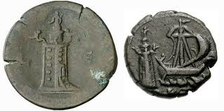

Una moneda abundante y bastante estándar y estable, al menos hasta cerca del 200 d. C., hizo mucho por facilitar el comercio (Egipto tuvo su propia moneda en este período y algunas ciudades provinciales también emitieron sus propias monedas

LA PRODUCCION INDUSTRIAL.

El desarrollo que alcanzo el imperio romano en el aspecto económico, y en especial de la industria se debió a un conjunto de factores en los que podemos mencionar:

La creación de muchas industrias puramente locales en todas las ciudades fundadas en el África del norte, en la península ibérica, en la Galia, en las riberas del Danubio y el Rhin. Pero estas eran conformadas por pequeños talleres industriales. El oriente se vio favorecido en el progreso de su industria por la paz romana, entonces en esta zona no podemos hablar de una revolución ni transformación de la economía. Por el contrario, las provincias occidentales y septentrionales del imperio fueron teatros de diversos cambios, ojo que no hablamos de que en esta zona recién se comenzara una industrialización por que ya antes existía pero de muy poca cantidad.

Pero con la llegada del imperio y a sus vastos territorios comenzó una producción a la que no estaban acostumbrados. Cabe señalar algunas de esas industrias: la construcción, el mobiliario, la metalurgia, la cerámica, las industrias textiles y suntuarias. La prosperidad del sector construcción se debió a la difusión del urbanismo y del esplendor de la vida municipal, pero además de la evolución de las construcciones. Por lo que se vieron beneficiados los albañiles, picapedreros y carpinteros, los cuales llegaron ha hacer verdaderas obras monumentales. Además, la gran ayuda que significo el cemento romano compuesto de arena, cal y cisco.

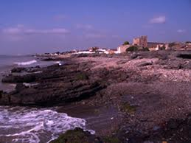

Pero como ya dijimos la industria mobiliaria tuvo gran progreso. Casa llenas de asientes, adornos, candelabros, etc. hechos mayoritariamente de madera y otros de bronce, mármol o piedra.

Desde hacia mucho tiempo, las diversas formas de metalurgia eran conocidas y practicadas en el occidente. Pero esta no solo se limitaba a la extracción sino a la transformación a productos acabados. Como espadas, puñales, material militar. Los broncistas fabricaban fíbulas en gran cantidad adornos de todo género. Pero fue el hierro que adquirió suma importancia ya que de ella se fabricaban instrumentos de trabajo, instrumentos militares, objetos caseros además de muchos otros.

La Norica, cuyas minas de hierro eran las más ricas del mundo romano, era un centro muy activo, donde también se fabricaban espadas y muchos otros productos. Posteriormente el hierro extraído también alimentaba a muchos talleres.

En cuanto a Italia los cantones metalúrgicos más importantes continuaron siendo Etruria (la isla de Elba y Populonia) y la Campinia (Capua) trabajaban el hierro y sobre todo el bronce.

Al igual que la metalurgia, la cerámica, en sus múltiples formas conquisto en la época imperial gran importancia. Pero no se trata de una cerámica con carácter artístico sino más bien utilitario, como vajillas y estatuitas, su preocupación era la producción en serie.

Los principales centros de industria cerámica son Italia y Galia. Fabricaban innumerables jarros, dolia, platos, tazas, etc. Arezzo conservo mucho tiempo la indiscutible superioridad en la alfarería barnizada de rojo con o sin motivos, para más adelante ser superados por la cerámica galorromana. La industria de las figuritas de terracota, imágenes casi informes, no fue menos prosperas que la de la vajilla.

Con las industrias cerámicas, son las industrias textiles las que fueron mas extendidas y fueron mas prosperas en la Italia y todo el occidente, el uso de la lana y el lino, las múltiples transformaciones de esas materias en telas, vestidos, mantas, alfombras, paños de toda clase y para tos los fines. Como la cría del cordero se practicaba en todas partes, la industria lanera y pañera fue muy activa por doquier, también en esto Italia y la Galia ocupaban el primer lugar. Las lanas obscuras de Pollentia, en Liguria; Las telas de, alfombras y vestidos de Padua en la Venecia. de las zonas de península, Luceria, Canisium y Tarento salían telas bastas y finas, además, también se trabajaba el lino y el cáñamo.

Fuera de Italia y de la Galia, el África del norte utilizaba la lana de sus numerosos rebaños, fabricaban telas de mucha finura y suavidad de telas.

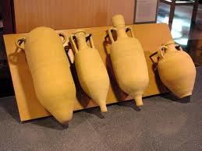

Tales fueron las principales industrias que alcanzaron una gran prosperidad en occidente durante el imperio romano, mientras que el oriente continuaba marchando, en ese aspecto, por el camino que le había sido abierto después de la expedición de Alejandro magno.
Las industrias de lujo continuaban activas en Alejandría, en fenicia, en Antioquía, en algunas de ciudades de las ciudades del Asia menor. El desarrollo y los progresos industriales del occidente no habían afectados a esa actividad. Sólo se produjo un mayor equilibrio que antes entre la importancia económica del oriente y el occidente. La unidad imperial y la paz romana habían contribuido poderosamente a ese resultado.
LA ORGANIZACIÓN DEL TRABAJO INDUSTRIAL

Por desarrollada que nos parezca, en los primeros siglos de era cristiana, la industria de sus múltiples dominios, no había abandonado el hogar domestico. Mucho se producía en casa: un ejemplo es la producción de pan. Pero paulatinamente se fue creando una industria.

Así también no se había dejado de hilar y sin duda no se había dejado de tejer en casa la lana y el lino. Además, la fabricación de muchos objetos y muebles de madera tal vez había conservado del mismo modo su carácter domestico. Estos oficios domésticos eran practicados por la mujer y los esclavos de la casa. En las ciudades, los oficios menudos representaban la forma más extendida de trabajo industrial. Muchas tiendas eran al mismo tiempo almacén de venta y taller; el patrono, ayudado por uno o dos esclavos fabrica productos para su consumo y venta.

La organización de los oficios a través del imperio romano nos revela la fuerza que había tomado, en los primeros siglos de la era cristiana, en la sociedad antigua, el espíritu corporativo. Fue sobre todo entre los pequeños patronos y los obreros libres donde se reclutaron los miembros de estas asociaciones profesionales. Cada actividad laboral tenia sus respectivas especialidades un ejemplo es el de los zapateros donde se dividían en sutores, caligarii, crepidarii, solearii. Así deba en las diversas industrias.

Estas corporaciones profesionales eran ante todo agrupaciones de hombres que ejercían el mismo oficio. Además, el verdadero papel de esas asociaciones fue dar mas fuerza a los trabajadores para la defensa de intereses comunes, y llegar ha ser considerados y conseguir la estimación por los servicios que prestaban. Además de la acción principal, a cada integrante de la corporación ser les aseguraba una sepultura conveniente, ayudándoles en el caso de enfermedad o accidente.
Pero al lado de estos pequeños talleres estaban los grandes talleres que cubrían territorios extensos, que en muchos casos era consumido por las personas que vivían de ese territorio, pero no se descarta la posibilidad que hayan vendido a foráneas.

La gran industria de la época imperial conocía de organizaciones de una categoría muy superior, unas privadas y otras públicas y oficiales. Los principales talleres cerámicos de Italia y de Galia, los de Arezzo, además de otros tienen el aspecto de poderosas manufactureras que enviaban lejos sus productos y casi poseían el monopolio del comercio lejano.

Establecimientos de este género no podían desarrollarse y prosperar a menos que sus propietarios dispusieran de fondos para gastos corrientes en cantidad considerable. Es por eso que se puede mencionar que en la última fase del desarrollo de la economía romana se estaba convirtiendo a un capitalismo, aunque la economía domestica no había desaparecido.

La existencia de fabricas municipales y de fabricas de estado solo esta demostrada por documentos precisos en cuanto al siglo III y sobre todo al IV, pera se conoce su existencia desde el siglo II donde se creaba verdaderas industrias de construcción de logística estatal en especial militar, con mano de obra militar. Además, en un principio la producción de armamento y transporte militar era reservada por el estado.

De ese modo, en los primeros siglos de la era cristiana, en occidente lo mismo que en oriente, el trabajo industrial, activo y prospero, ha conocido todas las formas, todas las modalidades desde el trabajo domestico, ejecutado en cada casa en torno el hogar, hasta la fabricación oficial organizada en talleres del estado.
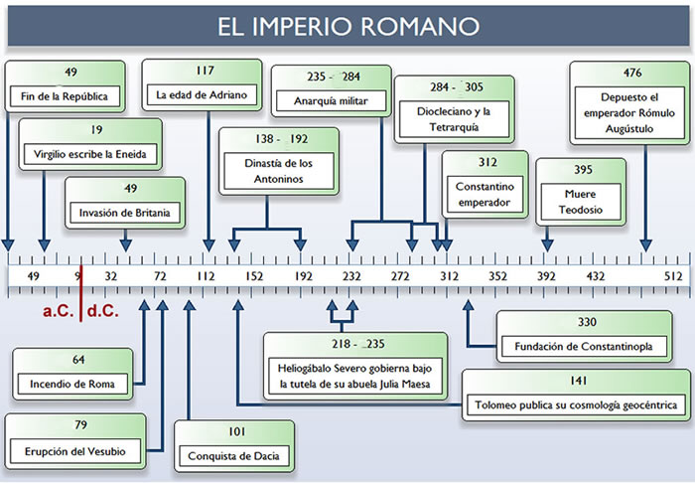

Bajo todas esas formas, la industria de la época industrial ha empleado la mano de obra servil y la mano de obra libre, la de los esclavos en la ciudad y, en el campo, la de los obreros asalariados, a menudo agrupados en corporaciones cuyo papel social era considerable. Por carecer de documentos precisos, es imposible determinar la proporción respectiva de los esclavos y de los asalariados, calcular la importancia de uno y otro elemento en el rendimiento del trabajo y en el conjunto de la producción.

EL COMERCIO, CAMBIOS y CIRCULACIÓN

La producción agrícola y ganadera y la producción industrial, en los primeros siglos del imperio se habían desarrollado poderosamente, pero al mismo tiempo se habían especializado, al menos en parte. De ahí resulto que, en muchas regiones, la explotación del suelo o la fabricación de objetos manufacturados no bastaban para las necesidades del consumo; otras regiones, por el contrario, producían mucho mas de lo que consumían de ciertos productos o de determinadas mercancías metalúrgicas, textiles o cerámicas.

De ahí se derivo una circulación económica a la cual venia a añadirse el transporte de materias primas del lugar de origen hacia los diversos lugares donde las mismas lugares donde las mismas eran utilizadas; así sucedía con los lingotes de plomo que atravesaban toda la Galia para llegar a los puertos mediterráneos.

Por otra parte, roma y la mayor parte de Italia se había convertido en un poderoso foco de atracción para muchos productos naturales o fabricados. Tributarias del resto del imperio porque allí la agricultura había decaído y porque la industria no se había desarrollado sino en lugares, la capital del mundo y la península itálica, con sus aglomeraciones considerables de pueblos, no podían haber vivido sin las importaciones.

Además, la mayor parte de los habitantes de roma y de las principales ciudades tenían como una necesidad primaria, el lujo. Esto no solo se daba en las clases altas sino a los menos favorecidos, además, los productos exóticos eran muy apreciados en todo roma.

Bajo el influjo de esas condiciones económicas, psicológicas y morales, a favor de un notable desenvolvimiento de las vías de comunicación y de los medios de transporte, un movimiento comercial, de una intensidad antes desconocida, se produjo de un extremo a otro del mundo romano, este movimiento sobrepaso los limites del imperio; A la circulación interior se sumo un trafico exterior que desde el siglo II de la era cristiana llego al Asia central, al extremo oriente, al África ecuatorial y de las orillas del báltico.

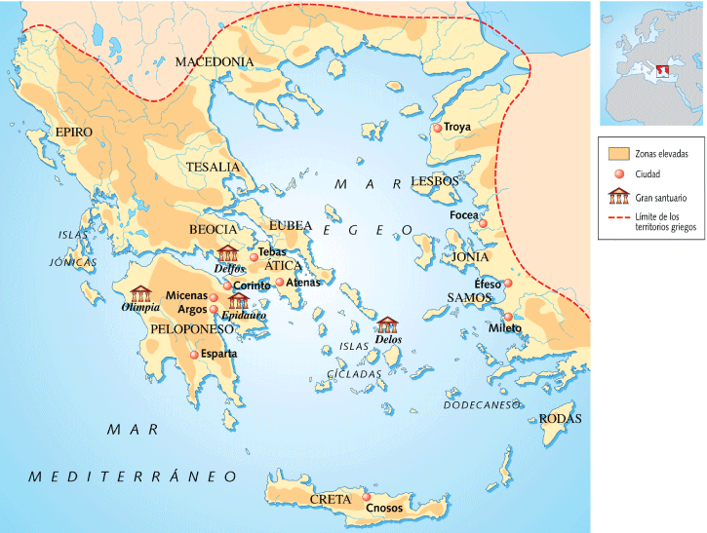

ELEMENTOS DEL COMERCIO INTERIOR Y EXTERIOR

Los elementos con que se hacia el comercio interior, transportados no solo de las diversas provincias a roma y a Italia, sino de provincia a provincia, eran de lo mas variados: Como artículos alimenticios (trigo, el aceite, vinos, las salazones, la salchichería), las materias primas mas abundantemente que se expedían en todo el imperio era el lino, las lanas, las pieles, los cueros, los mármoles, los metales, las maderas, telas, además de vasijas, también el vidrio.

El oriente y el occidente contribuían por partes así iguales a ese movimiento del trafico; a un lado África del norte, España y la Galia; al otro, el Asia menor, Siria, Fenicia y Egipto.
Esos productos, naturales o fabricados, nacidos del suelo de las provincias o creadas por el trabajo de los habitantes del imperio, no eran los únicos que alimentaban el comercio del mundo romano; productos análogos o diferentes llegaban de los países lejanos del norte, del este o del sur; ámbar y esclavos; trigo y pieles además de piedras preciosas (esciticia); esclavos y fieras de la meseta de irán. Así muchos otros pueblos se especializaban a la producción de alguna mercancía.

Era, casi exclusivamente, un comercio de exportación. Sin duda, países como la germanía y la india no dejaban de comprar a los traficantes que allí acudían algunos productos originarios del mundo mediterráneo o fabricados en el imperio, vimos objetos de vidrio, nos, utensilios de metal, objetos de arte o de pacotilla; pero lo que esos traficantes daban sobre todo a cambio de las mercancías que iban a buscar tan lejos era numerario.
Esa exportación de las piezas de oro y de plata no dejaba de tener inconvenientes, y los emperadores se preocupaban por ello.

Al menos, lo que los hechos y los documentos actualmente conocidos nos permite comprobar es que el imperio romano, considerado en conjuntos, gracias a la variedad de regiones de que se componía, era perfectamente capaz, en los primeros siglos de la era cristiana, de bastarse asimismo; no acudía al extranjero mas que para los productos de lujo y objetos exóticos. el mundo mediterráneo había alcanzado, gracias a la paz romana, un equilibrio económico verdaderamente estable.

Vias de comunicacion de tierra y de mar

Una de las causas que con eficacia contribuyeron a crear y a mantener, por lo menos durante dos siglos, semejante equilibrio, fue el establecimiento de una red muy densa y perfectamente adaptada a todas las necesidades militares y comerciales de vías de comunicación.

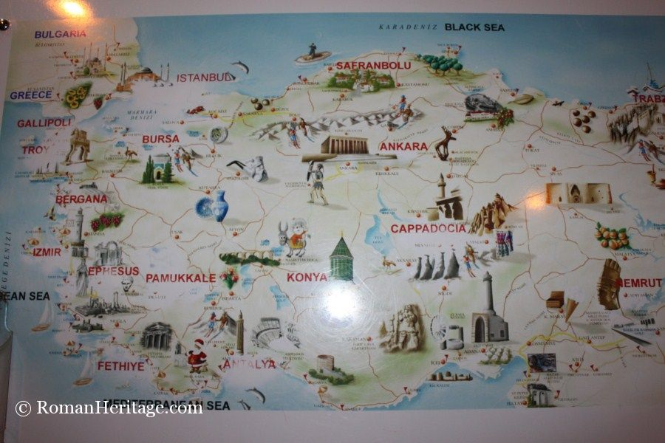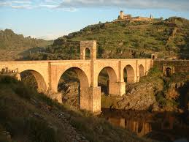

Por tierra, esas vías se dividían en rutas terrestres y rutas fluviales. Las vías romanas de la época imperial formaban una vasta red continua cuyo centro era la capital del imperio. Se podía por tierra y sin interrupción desde roma hasta las columnas de Hércules, hasta el extremo occidental de la armónica, hasta la desembocadura del Rin, hasta la del Danubio, hasta Bizancio, hasta Atenas. Mas allá del frentun gallicum, los caminos de Britania eran continuación de Galia; mas allá de Bósforo, los caminos del Asia menor eran continuación de los de tracia y se prolongaban por un lado hasta Nínive y Babilonia y por otro hasta el Nilo.

El Nilo hasta el Atlántico se extendía la vía litoral del África del norte, con la cual enlazaban los caminos del interior de Egipto, de la proconsular, de la Numidia y de las mauritanas; en Alejandría se unía con la ruta a Asia; de Cartago a Lilibea y de Tingis a Gades, para unir el extremo de las rutas italianas y españolas, el trayecto por mar era corto y fácil.

En cada región, un gran numera de caminos secundarios se separaban en todas las direcciones de las arterias principales y servían de localidades importantes. En ninguna parte había cortes infranqueables ni lagunas, este sistema tan completo y tan bien concebido permitía acudir a la defensa de las fronteras, aseguraba la buena administración de las provincias, facilitaba los viajes y los cambios comerciales entre las comarcas mas alejadas. Los macizos montañosos más elevados o los mas quebrados ya no presentaban obstáculos serios de la circulación económica.

La red de las vías terrestres se había duplicado, en ciertos países, gracias a un conjunto de rutas fluviales. Aunque, en la mayor parte de los países de clima mediterráneo, el régimen torrencial de los cursos de agua impedía casi por completo el ejercicio de la navegación fluvial, no sucedía así con el Rin, el Danubio, el Eufrates y el Nilo. El comercio también utilizaba en el sur del Cáucaso la vía del Phasis y la del Cyrus, que desembocaba en el Caspio. Del empleo de los ríos de oriente como vías comerciales no era por otra parte, un hecho nuevo; los mismos griegos lo habían heredado de los antiguos imperios.

Por activo que haya sido el trafico en los primeros siglos de la era cristiana en las vías terrestres y en varias de las vías fluviales del imperio, sobre todo fue a través del mar como las diversas regiones del mundo romano cambiaron sus productos, sus objetos fabricados, sus mercancías de todas clases. Por mar, los caminos no están trazados con la precisión y la fijeza material de las rutas terrestres y de las vías fluviales. Al menos se conocen con certeza los extremos que son los grandes puertos comerciales.

Por otra parte, hay en el trayecto seguido por las naves algunos puntos, determinados por la misma naturaleza, y por los cuales les es imposible no pasar: tales son los bósforos y el Helesponto, el estrecho de Mesina. Las grandes direcciones del comercio marítimo en el mediterráneo han sido, durante el imperio romano, del este al oeste y recíprocamente, y desde los diversos puntos de la periferia hacia el centro, es decir, hacia los principales puertos de la península itálica. En oriente, las cabezas de línea más importantes de la navegación comercial eran, de norte a sur.

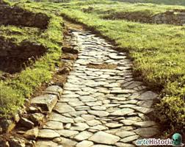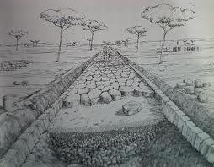

En el litoral del África del norte, el gran comercio estaba concentrado en los puertos de Tripolitania, sobre todo en Leptis magna, en donde desembocaban las principales rutas de las caravanas que atravesaban el Sahara, y en Cartago, reconstruido por cesar y por augusto. En la Europa occidental, Gades en España, Narbona y Arles en la Galia mantenían relaciones regulares y frecuentes ya con el oriente, ya con Italia. En el fondo Adriático, Aquilela había adquirido gran importancia comercial desde que roma había llegado a ser dueña de los países danubianos.
En el centro del mediterráneo, además de Corinto, que había visto renacer su actividad marítima y comercial después que los grandes fundadores del imperio, rompiendo con la política estéril del senado republicano, le habían devuelto la vida, los grandes puertos comerciales eran Puteoli y Ostia, a las cuales de los puntos del horizonte mediterráneo, iban a atracar los pesados navíos cargados con los productos y las mercancías de todas clases destinadas a la capital del mundo y a Italia.

Pero posteriormente el puerto de ostia prospero mas, gracias a los arreglos que sufrió, y alcanzo un vuelo maravilloso en los siglos II y III, por ultimo el puerto de la misma roma, el Emporium, situado en la orilla izquierda el río, no lejos de las ultimas pendientes del Aventino, recibía directamente una gran parte de los cargamentos traídos de las diversas regiones del imperio y que en Ostia habían sido transbordados de las naves de gran tonelaje a chalanas que podían remontar el río.

Pero el mediterráneo no era el único dominio marítimo que ocupo entonces un lugar en la economía del mundo romano. Esa economía desbordada por el oeste y por el noroeste sobre el Atlántico y los mares del norte europeo; por el sudeste, sobre el océano indico. En una y otra dirección, la actividad comercial fue muy amplia.

En el Atlántico, Gades en España, Burdeos y Bologne en la Galia eran puertos activos. Burdeos estaba en relaciones comerciales con las costas occidentales de España y con la Britania. En cuanto a Bolougne, cuyo puerto estaba alumbrado por un faro instalado a la altura de 200 pies, en sus muelles se amontonaban las mercancías procedentes de la isla de Britania o destinada a ella.

En el otro extremo del mundo antiguo, los puertos de las costas oriental de Egipto, Myos Hormos y Berenice, servían de cabeza de línea de las naves que, regularmente, desde el descubrimiento de los monzones de Hippalos, hacia el comercio con las indias; otras naves se conformaban con llegar a las costas meridionales de la península arábica, donde algunas plazas se dedicaban al transito de mercancías llegadas de la india y del extremo oriente; otras mas se dirigían hacia el sur siguiendo las orillas del África central, y, haciendo escala en Aduli, el puerto de los Auxamitas, en la bahía de Massaua, doblaban el promontorio de los aromos y se adelantaban hasta los parajes del ecuador. Desde de los Myos, hornos y desde Berenice dos rutas terrestres unían al mar rojo con Copos; junto al Nilo, por estas rutas, la mayor parte de los cargamentos llegaban al puerto de Alejandría para de allí esparcirse por todo el mediterráneo; el canal que unía el fondo del golfo arábigo con el Nilo no parece haber desempeñado durante el imperio romano mas que un papel secundario.

Rutas terrestres, vías fluviales, grandes líneas de navegación en el mediterráneo y fuera de ella, constituían, a favor de una economía comercial del mundo antiguo durante el imperio romano, una red muy bien coordinada de comunicaciones regulares y fáciles.

En todos esos caminos la circulación no era completamente libre. Las mercancías, transportadas a través del imperio, tenían que pagar múltiples derechos cuyo conjunto formaba lo que se llamaba el portorium. El portorium consiste a tres clases de impuestos o de tasas conocidos por los modernos; la aduana, el arbitrio, el peaje: los romanos no diferenciaban estas tasas. El conjunto del mundo romano estaba dividido, desde el punto de vista de las aduanas, en diez circunscripciones además de Italia.

Las diversas tasas, percibidas a lo largo del recorrido que seguían las mercancías, aumentaban considerablemente el precio de estas. La percepción del portorium en sus múltiples formas tenía una gran importancia para las finanzas del estado.

COMERCIO Y SUS MEDIOS DE ACCION.

La actividad comercial se ha ejercido, en el mundo romano, en formas y modalidades tan variadas como la de los pueblos modernos.

En cada una de las innumerables ciudades del imperio, además de las tiendas particulares, de las cuales podemos hacernos una idea bastante exacta gracias a las ruinas de Pompeya, existía un mercado publico o macellun, cuyos puestos lo mas frecuentemente, estaban colocados alrededor de una plaza rectangular, a veces bajo pórticos. A diferencia de los mercados permanentes, cotidianos, los nundinae eran mercados extraordinarios que se celebraban en épocas fijas, por lo general dos veces al mes, ya en las ciudades, ya en el campo.

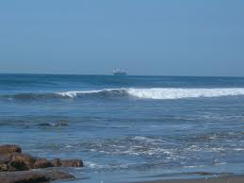

El imperio romano ha conocido plazas comerciales de una fisonomía muy diferente, de un carácter que se puede llamar internacional, o por lo menos interregional. Esas plazas eran ante todo los grandes puertos mediterráneos tanto del centro, es decir, Italia, como de la periferia, desde las columnas de Hércules hasta el fondo de ponto Euxino y hasta las riberas de la Fenicia. El movimiento comercial que animaba a esos puertos era considerable. Cada uno de ellos no solo expedía las mercancías procedentes de su región e importaba las destinadas ser consumidas allí mismo o en las proximidades, sino que también se encontraban casi todos en el extremo de rutas comerciales, la mayor parte de las cuales venían de muy lejos y a través de las cuales el mundo romano recibía productos de origen exótico.

Además de esas plazas, cuya importancia y actividad se explica fácilmente, otras ciudades debían a su situación geográfica desempeñar en el interior de ciertas un papel análogo. En la Galia, Lyon, nudo de grandes vías que atraviesan la Aquitania, la Ludgunense. Entre otros. En oriente, varias plazas sin rivalizar los puertos mediterráneos, ocupaban en las grandes rutas del comercio una situación muy especial: por ejemplo Apanea Kibotos era uno de los grandes mercados de Asia, además, era una de las principales estaciones de la ruta que conducía a Éfeso las mercancías de la alta Asia y de Irán.

Al este de Siria, casi a igual distancia de la costa mediterránea y del valle de Eufrates, Palmira era, desde los primeros siglos del imperio, un centro muy activo del comercio en las caravanas. Más al sur, en los confines orientales y meridionales de Palestina, Bosra y Petra, mediadoras entre el Oriente y el Mediterráneo, conocieron, desde el siglo del imperio, una prosperidad fabulosa, debido al comercio de los productos de Arabia meridional y de Babilonia.

El personal dedicado al comercio variaba, como es natural, según el carácter del tráfico y el volumen de los negocios. En cada ciudad los mercaderes se agrupaban en corporaciones, lo mismo que los obreros y los industriales.

Aunque entre las corporaciones hay conocidos, las hay cuyos miembros pertenecían al mismo tiempo a la industria y al comercio, como los panaderos, orfebres, los pañeros, los alfareros, los zapateros, otras por el contrario, se reclutaban únicamente entre los mercaderes. La idea de la asociación fue uno de los rasgos originales de la economía romana. Un tráfico comercial de tanta importancia necesitaba de medios de cambio cómodos. Desde mucho tiempo antes, la moneda había llegado a ser, en la mayoría de los países mediterráneos, el instrumento corriente de las ventas y de las compras.

Pero cada uno de esos países poseía su propia moneda. Si bien en Oriente se había logrado, no obstante el desmenuzamiento político y territorial, organizar una circulación monetaria común o equivalente, en Occidente, antes de su anexión al mundo romano, Cartago y las ciudades púnicas, las tribus ibéricas, los pueblos galos, cada grupo importante de población, acuñaban monedas diferentes. Siendo la emisión de moneda consecuencia y privilegio de la soberanía, al menos en teoría, Augusto, después de la constitución del imperio, se esforzó por introducir en todo el mundo sometido a Roma al sistema monetario romano.

Sólo el emperador tuvo el derecho de acuñar monedas de oro; en un principio, también era el único que tenia derecho a acuñar monedas de plata, y de hecho autorizó a ciertas ciudades del Oriente a que continuaran acuñándolas. Antioquía, Alejandría, Rodas, cuyos tetradracmas y dracmas se encontraban en relaciones relativamente sencillas con el denario de Roma, varias ciudades de Asia menor, cuyas piezas cistográficas eran aceptadas por el comercio romano. Augusto dejó al Senado el derecho a emitir monedas de bronce, las principales de las cuales eran el sextercio y el as; las letras SC grabado sobre esas monedas atestiguan esa atribución monetaria del Senado.

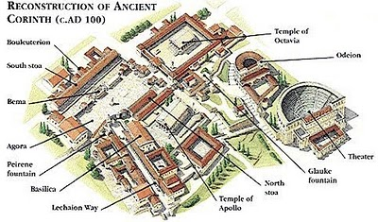

Además, las ciudades del Oriente fueron autorizadas a acuñar piezas de bronce con la condición de que en ellas apareciese la efigie imperial. Sólo Atenas parece haber sido exceptuada de esa obligación. En los tiempos primeros del imperio, varias ciudades de occidentes, colonias o municipios, Gades, Nimes, Lyon, entre otras, habían recibido el privilegio de acuñar moneda, incluso de acuñar monedas de plata; pero esta fue una concesión efímera; antes de la caída de la dinastía Julioclaudiana, las monedas coloniales, incluso las de bronce, habían desaparecido en todo el occidente.

Por otra parte, para las transacciones comerciales importantes e interregionales, la acuñación de bronce carecía de importancia. Además, esas transacciones se regulaban menos por pagos en numerario que por operaciones de banca, realizadas en Roma por los argentarii, cuyas tiendas se encontraban cerca del foro o en los barrios próximos, por los nummularii, a las cuales incumbía más especialmente el reconocimiento y, en caso necesario, el cambio de las monedas. Unos y otros tenían que observar ciertas reglas establecidas por la ley: estaban sometidas a la inspección del Estado. Fuera de Roma, es lícito suponer que también había argentarii y nummularii en todas las plazas comerciales de alguna importancia.

En Oriente, el sistema bancario existía desde hacia mucho tiempo. La doble organización monetaria y bancaria, completada por la difusión, sino obligatoria, al menos general y de cierto modo inevitable, especialmente en occidente, de los pesos y medidas de roma, favoreció el gran comercio y atenúo los inconvenientes graves que podrían resultado de la misma extensión del imperio, de la diversidad y de la multiplicidad de las instituciones económicas preexistentes.

En el siglo II de la era cristiana, durante el imperio de los antoninos, fue cuando la economía alcanzó su apogeo. Por la extensión y la riqueza de los territorios explotados, por la abundancia de las materias primas que suministraban, junto con las del suelo de las provincias, las importaciones llegadas de muchos países extranjeros, por el desarrollo, la actividad, la especialización de numerosísimas industrias, por la organización de las relaciones comerciales. El imperio romano ha gozado, durante doscientos años, de una prosperidad que varias regiones de superficie limitada.
Algunas ciudades especialmente favorecidas en ciertas épocas, Tiro y Sidón, Atenas y Mileto, Alejandría, Rodas, Cartago, pudieron conocer desarrollo espectacular por el área geográfica amplia en la que traficaban y que nunca había sido tan vasta.

Un modelo comercial: Corinto

En el Sur de Grecia, capital de la provincia romana, sobresalió en el siglo I Corinto, ciudad de más de cien mil habitantes, en la que los esclavos eran las dos terceras partes de la población

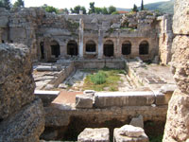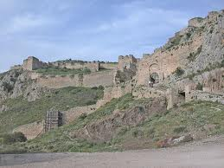
Restos del Foro de Corinto y el entorno urbano

Estaba ubicada en el istmo de Corinto. El istmo tiene unos 6 kilómetros de ancho y une la península del Peloponeso con el resto de la Grecia continental.
Las tierras que rodeaban la ciudad eran muy productivas y de una agricultura intensiva por las condiciones del terreno.
En un peñasco muy elevado y rodeado de una pendiente muy pronunciada, la ciudad tenía su fortaleza (Acrocorinto), que era casi inexpugnable.

Las excavaciones han demostrado que existían asentamientos en el lugar desde el año 2000 a.C. La ciudad fue conquistada por los invasores dorios hacia el año 1000 a.C. Su ubicación estratégica favoreció el comercio y la llevó a ser el principal centro comercial griego a mediados del siglo VII a. C. La tradición comercial y marinera de la ciudad fue la causa de que los romanos la convirtieran en un centro activo, cosmopolita y motor del progreso y desarrollo en todo el oriente

Corinto fundó colonias muy prósperas, entre ellas Corcira y Siracusa desde ante de los romanos. Celosa de su soberanía se consideraba rival de las otras ciudades griegas. En tiempos antiguos, en la Guerra del Peloponeso Corinto se alió con Esparta, en contra de su competidora comercial Atenas. Luego se alió con Atenas contra Esparta en la Guerra de Corinto (395-386).

En el 338 la ciudad fue conquistada por Filipo de Macedonia. Y en el año 146 a. C. los romanos la destruyeron y la refundaron en el 44 a.C. Desde su reconstrucción se transformó en capital de la provincia romana de Acaya. Los habitantes eran pues muy diversos en sus orígenes y en su cultura. Se consideraban griegos puros, pero de hecho la actuación y reproducción de los esclavos, asi como las creencias religiosas de los diversos grupos étnicos la convertía en centro cosmopolita, pero que muchas influencias en toda la región del Egeo

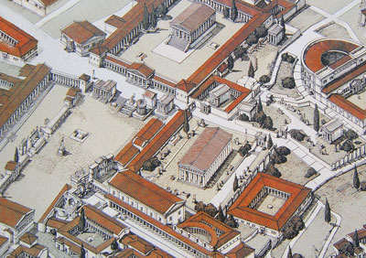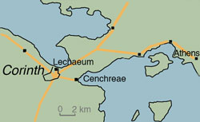

Su puerto principal era el Lequeo, en el golfo de Corinto, que le daba salida al mar Jónico y, a través de él, al Adriático. Poseía también un puerto más pequeño en el golfo de Egina, el de Cencreas, en el mar Egeo. Una atracción adicional de la ciudad eran los Juegos del Istmo, que atraían a miles de visitantes cada dos años, patrocinados por Corinto

Al principio se opuso a la dominación romana y fue arrasada por el general romano Leucius Mummius el año 44 a. C. Pero los arquitectos imperiales la reconstruyeron coon una red de calles centradas alrededor del aún existente arcaico templo de Apolo.

El heredero de César, Octaviano, fue también obligado a pelear guerras civiles en territorio griego, primero contra los asesinos de César y luego contra Antonio. Con el triunfo en Actio Octaviano volvió su atención a sus provincias orientales, donde estableció a un gran número de veteranos. Convirtió A corinto en la colonia más fecunda de Grecia y fue declara capital de la provincia romana creada.

La corta distancia entre los dos puertos, 6 kilómentros, siempre fue un desafio para Corinto, que soñó con hacer un canal en el istmo. Nerón mismo asistió a los juegos en el año 67. El excéntrico emperador se entusiasmó con la idea del canal por el istmo, a fin de unir los dos mares, sin tener que dar la vuelta las naves por el Peloponeso y tuvo años trabajando a miles de esclavo y de operarios.

El entonces General Vespasiano, luego Emperador, según Flavio Josefo, envió 6.000 prisioneros judíos en barcos para que trabajaran en el canal y granjearse la perdida amistad de Nerón, que le odiaba por cuanto el General se dormía en las representaciones teatrales que tenía costumbre de hacer ante sus cortesanos.

El proyecto no culminó, pero la idea estuvo latente hasta el siglo XIX, cuando se logró abrir el canal de los seis kilómetros sobre un suelo pétreo que en algunos lugares hubo que desmontar con sus 40 metros de suelo rocoso. Pero esa obra de ingeniería quedaba para el siglo XIX

Corinto fue siempre una próspera colonia romana y su nombre fue siempre sinónimo de riqueza, creatividad, servidumbre de trabajo en el puerto y por desgracia de libertinaje moral , incluso con pretensiones religiosas

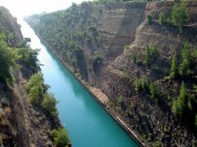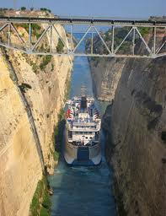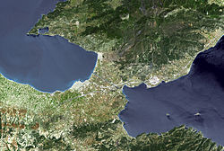

LOS CRISTIANOS SE EXTIENDEN
POR LAS COMUNICACIONES

Un desconocido emisario religioso judío llegó a un concurrido puerto romano, el de Corinto, por saber que había muchos judíos, pero también muchas supersticiones en los tres templos de la urbe. Por casualidad se topó con otros judíos del mismo oficio que el suyos, tejedor de telas y de tiendas. Al principio le dieron acogida y trabajo para vivir. Y le ofrecieron le ofrecieron alojamiento y la posibilidad de hablar los sábados en su sinagoga

Nuestro emisario pertenecía a una nueva, minúscula y perseguida secta o nueva religión dentro del judaísmo, y venia diciendo que su fundador, Jesús de Nazaret había sido crucificado y había resucitado al tercer día. El lo sabía por haber perseguido a los cristianos a muerte y, camino de Damasco, haberse encontrado con el resucitado que le había pedido or por le mundp ara anunciar su misterio de vida y de salvación

Ese mensajero y peregrino se llamaba Pablo y nació en Tarso, en Cilicia. Era ciudadano romano y no venía a hacer comercio sino siembre de un mensaje de salvación dirigido a los judío y a los gentiles, a los varones y a las mujeres, a los ciudadanos libres y a los esclavos. El lugar donde llegó fue Corinto, ciudad comercial de la máxima importancia para Roma, pues recogía muchas mercancías y materiales que llegan desde Oriente, hasta de la India y las enviaba en muchos barcos que continuamente zarpan de su puerto.

Con estas ideas pronto se enemistó a los judíos y muy pocos le creyeron pues afirmaba que eso era lo que habían anunciado los profetas. Mal recibido en la sinagoga donde intentó ganar conversos, terminó estableciéndose en lugar apartado y juntando cada semana en su centro de trabajo a los judíos que aceptan sus enseñanzas y dejan la sinagoga y a muchos paganos, cada vez más, que se van entusiasmando con la figura de Jesús de Nazaret de la que se decía mensajero y profeta.

Los pocos que persuadió se incrementaron pronto y, con los dos o tres compañeros que con él venía, se apartó de los judío y se fue formando en su entorno una comunidad de cristianos, que resultaron más que una secta, resultaron una comunidad con afán de ser iglesia universal.
La comunidad cristiana que Pablo formó en Corinto, cuando él tuvo que marchar pues las persecuciones se volvieron violentas, no tanto para él, sino para los mismos seguidores suyos, los cristianos de Corinto se dieron cuenta de que desde su puerto podían enviar también el mensaje salvación a otros lugares del mundo. Y por eso Corinto se convirtió en centro de cristianismo misionero y generoso.

Precisamente las dos cartas más doctrinales y vitales que el mensajero Pablo de Tarso escribió fue a ellos, para aclararles, desde Efeso, el valor de su comunidad y de sus excelentes cualidades de creyentes

Los destinos de los muchos barcos de Corinto llegaban a todas partes, sobretodo a los grandes centros del Mediterráneo, como Antioquia, Alejandría y Roma. Y el mensaje de los corintios, que era el de Pablo,

